css text

[Estilizando textos](https://www.w3schools.com/css/css_text.asp)

O CSS tem várias propriedades para formatar textos. Essas propriedades podem modificar cor, alinhamento, decoração, espaçamento e sombra;

**COR DO TEXTO**

A propriedade ‘color’ é utilizada para definir a cor do texto. Podendo ser específicada por nome, HEX ou RGB.

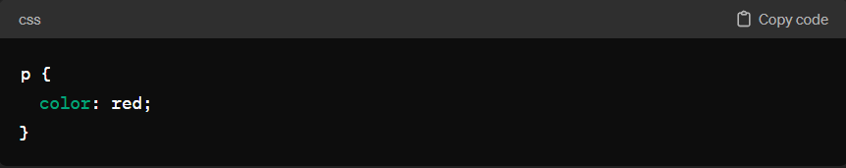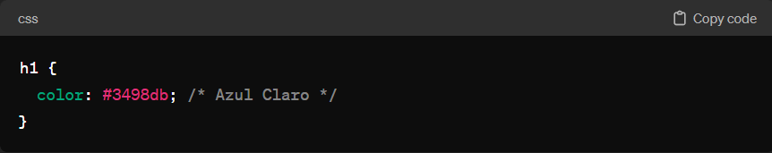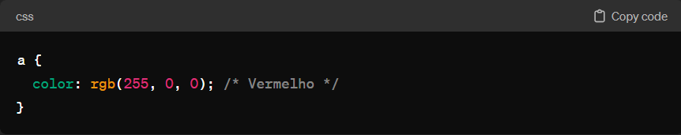

**ALINHAMENTO DO TEXTO**

(alinhamento e direção)

A propriedade text-align em CSS é usada para definir o alinhamento horizontal do texto dentro de um elemento. Os valores mais utilizados são: left, right, center, justify.

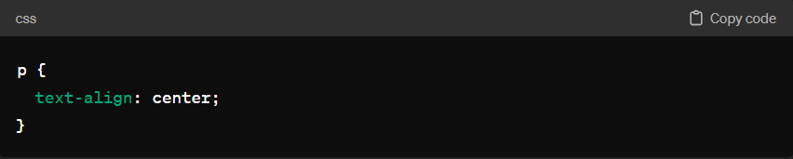

A propriedade direction em CSS é utilizada para definir a direção do texto, especiamente útil para idiomas que são escritos da direitaa para esquerda. Os valores mais comuns são: ltr (left-to-right) e rtl (right-to-left)

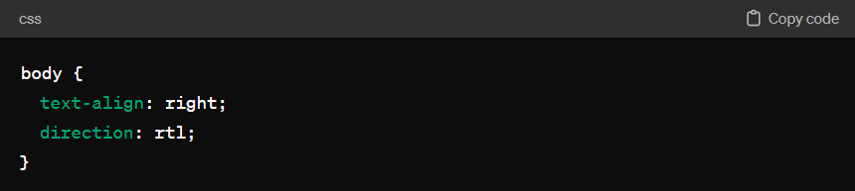

A propriedade text-align-last define o alinhamento do último bloco ou linha de texto dentro de um elemento quebra de linha. Essa propriedade é especialmenten útil quando o texto é justificado e você deseja controlar a ultima linha

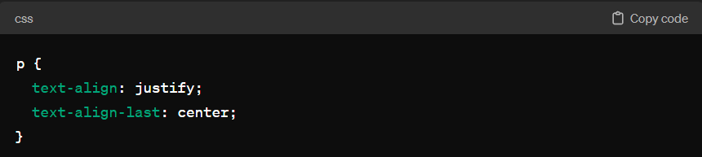

A propriedade vertical-align controla o alinhamento vertical de um elemento em relação ao seu contâiner ou ao elemento ao qual está alinhado. Essa propriedade é frequentemente usada com elementos inline ou elementos em linha, como imagens ou texto.

1. Alinhamento ao Topo

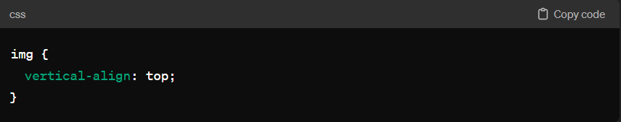

Alinha a parte superior da imagem com a linha de base do texto ao seu redor

1. Alinhamento ao Centro

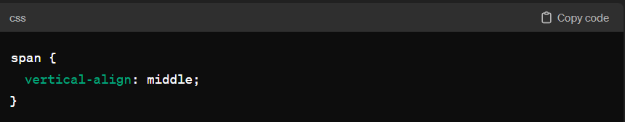

Alinha o meio do elemento ‘span’ com a linha de base do texto ao redor.

1. Alinhamento à Base

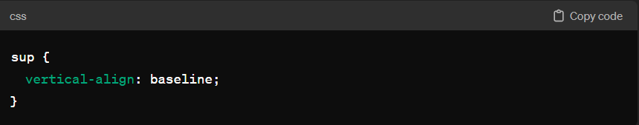

Alinha o elemento ‘sup’ à linha de base do texto ao redor.

1. Alinhamento de fundo

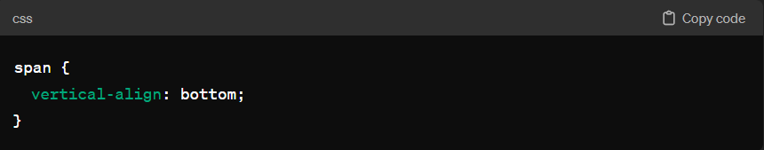

Alinha parte inferior do elemento span com a linha de base do texto ao redor.

1. Com porcentagem

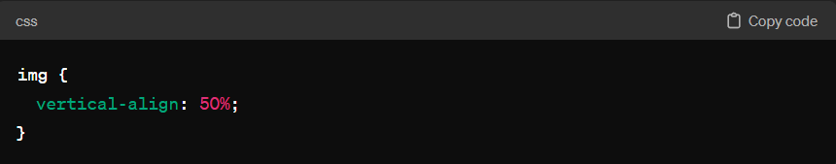

Alinha metade da imagem

**DECORAÇÃO DO TEXTO**

A propriedade text-decoration é usada para remover ou definir decorações de texto, como sublinhado, tachado e linhas sobre o texto.

* text-decoration-line
* text-decoration-color
* text-decoration-style
* text-decoration-thickness
* text-decoration

1. text-decoration-line: Define o tipo de decoração do texto, como underline, overline, line-through ou none;

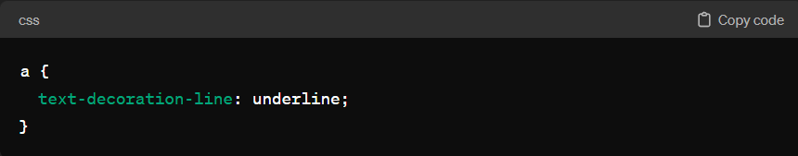

1. text-decoration-color: Define a cor da linha de decoração do texto;

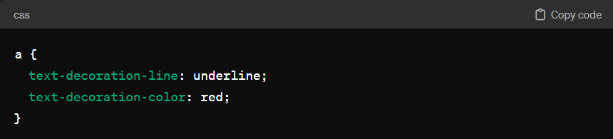

1. text-decoration-style: Define o estilo da linha de decoração do texto, como solid, dotted, dashed, double ou wavy;

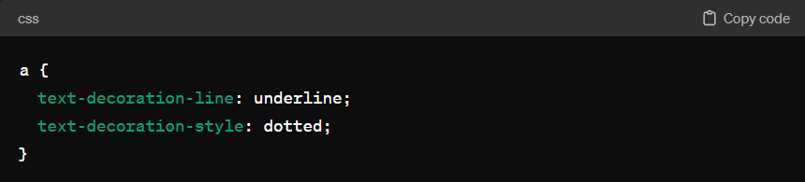

1. text-decoration-thickness: Define a espessura da linha de decoração do texto((não amplamente suportada))

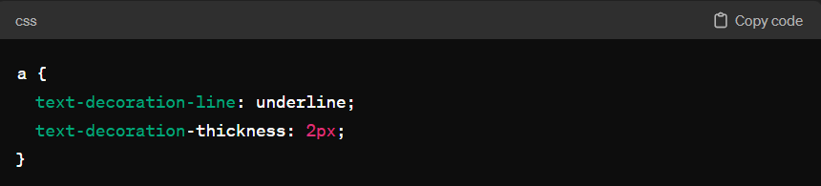

1. text-decoration: atalho para tudo acima;

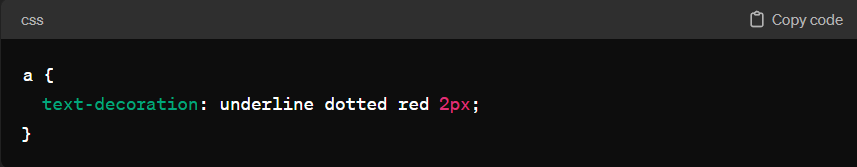

**ESPAÇAMENTO DO TEXTO**

O espaçamento de texto pode ser ajustado usando várias propriedades relacionadas ao texto. São elas:

* text-indent
* letter-spacing
* line-height
* word-spacing
* white-space

O text-ident é usado para especificar a identação da primeira linha de um texto;

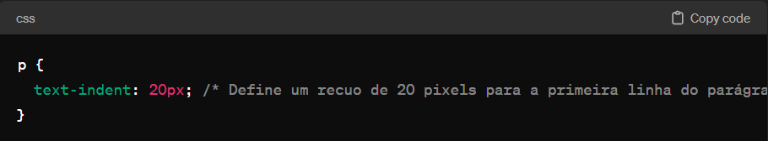

O letter-spacing é usado para especificar o espaço entre os caracteres em um texto;

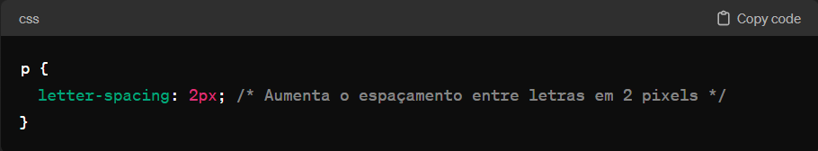

O line-height é usado para definir o espaço entre as linhas;

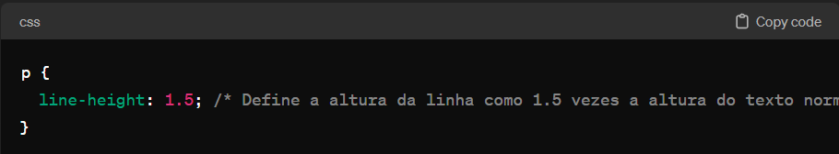

O word-spacing é usado para especificar o espaço entre cada palavra em um texto;

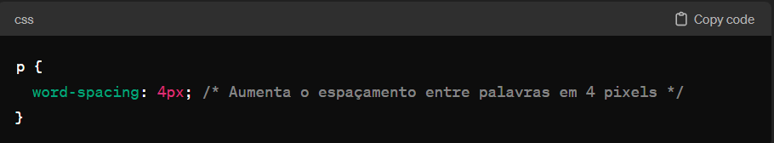

O white-space controla como o espaço em branco em elemento é tratado;

